暴民政治为世所不容

陈克勤 [有理儿有面](javascript:void(0);)

**有理儿有面**

微信号 youli-youmian

功能介绍 你说是不是

2021-01-17[原文](https://mp.weixin.qq.com/s?__biz=Mzg3MjEyMTYyNg==&mid=2247522050&idx=2&sn=bece4f904866575db8ed9ea091690bac&chksm=cef6c377f9814a61e6a1237bdacf449c3708fda9f3d3a520b72ad37e03175972018141f18495&scene=27#wechat_redirect&cpage=49) 发表于

收录于合集





**全文共997字，图片1张，预计阅读时间为3分钟。**



▼

本文作者：陈克勤  民建联立法会议员

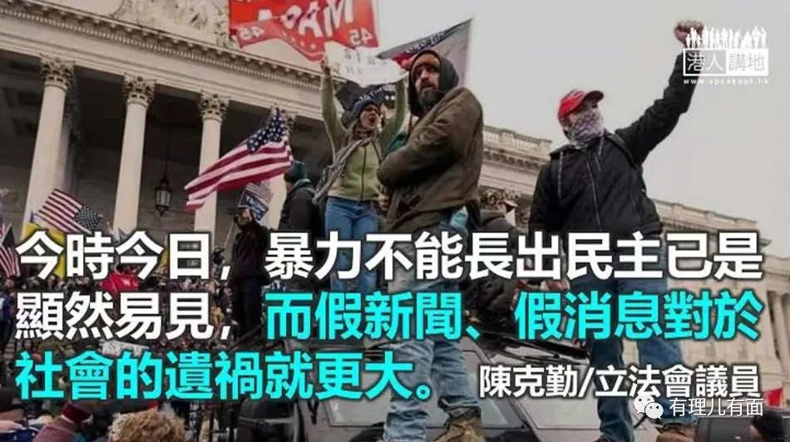

墨子说过：小为非，知而非之，大为非则不知非。意思是说，小的错误大家都去批评，但愈大的错误反而愈不会批评。这不论在古代的战国时期，还是今天的香港都有类似现象。自从黑暴事件发生后，本地有一部分人似乎被特朗普的宣传“洗脑”，指称事实为“假新闻”，然后把他们的幻想当作事实，真真假假混淆不清，最终变成一群自以为有主见但其实被人牵着鼻子走的可怜虫。个别人士煽风点火，把是非倒过来说，把选举说成不公，把特朗普说成被打压，令很多人信以为真，从而选择以暴力方式去实现所谓“民主”。关于这一点，香港和美国的经历不乏相似之处。

**选举不公指控站不住脚**

虽然我不是研究美国政治的专家，但总统选举不公的指控根本站不住脚。正如有当地学者指出，选举并不是单纯选出一个总统，而是连同参众两院同时选举。若然邮递选票造假，共和党不可能于参议院赢得那么多议席，所以客观的结论就是一些温和的共和党支持者只投共和党的议员而不投特朗普。事实上，冲击国会后，陆续有共和党议员加入“逼宫”行列而不是退党，更加印证了以上的分析。归根究底，一群宣称捍卫美国民主价值的暴民，做出了严重损害美国民主的行为，能分辨是非的有识之士都选择与之割席。

然而，今天指控特朗普的美国人，曾几何时高调称赞香港的黑暴分子，认为他们冲击立法会和警方的防线是“争取民主”、认为香港警察不应驱散示威者、认为香港应该因此而被制裁。但当同样情况发生在他们的国家，就近距离开枪射杀闯入者、指责冲击国会的人是“本土恐怖分子”，为双重标准做了最完美的示范。

**美政客完美示范双重标准**

还记得二〇一九年港澳办曾多次公开评论香港局势，提到香港示威者“开始出现恐怖主义的苗头”，并指出如果任由恐怖暴行蔓延，香港将会滑向无底深渊。今天重温这席话，才明白原来不论在任何国家发生类似的暴力行为，警方的处理手法都是大同小异。美国政府对香港警察的做法说三道四，又摆出姿态要禁售装备，到头来他们不是“五十步笑一百步”而是“一百步笑五十步”呢！还望香港的“小黄人”看清外国势力的虚伪，别再活在自己的虚假幻想之中。

二千多年前，古希腊的亚里士多德区分了民主政治和暴民政治；今时今日，暴力不能长出民主已是显然易见，而假新闻、假消息对于社会的遗祸就更大了。一般认为网络自由可以促进社会和民主发展，但大前提是每一个人要负责任地使用网络工具，不应蓄意发表虚假和煽动性的言论。

文章来源：《港人讲地》





**关注公众号：**

**有理儿有面**

**理   性｜   揭   秘｜   探   讨**







### 精选留言

用户设置不下载评论